泰国泰北户外人文亲子线 6 Days
清迈-塔通-湄赛-湄占-金三角-清莱

线路类型：户外亲子 自然生境
天数：6天
综合强度：0.5星（亲子）
徒步强度：0.5星（亲子）
登山强度：0.5星（亲子）
航行强度：0.5星（亲子）
最小参团年龄：4岁
参考成团人数：6-20人

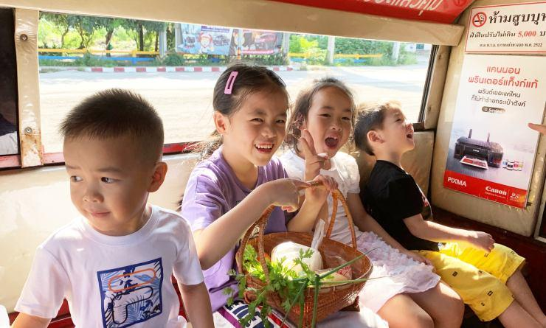

拥有美食和独特文化的泰国，是一个天生的旅游国度。日照长、纬度低、高湿度的气候极易于动植物的生长繁衍，形成了当地特有的雨林性气候，造就了生物的多样性。泰国美食有几百年的历史，国际闻名。这次我们在专业领队的带领下深入泰北，用双脚探索不为人所知的秘境，徒步金三角原始丛林，挑战"粘性瀑布"，湄公河游船，制作桑纸，泰式烹饪课程，大象户外营与大象亲密接触，放天灯，温泉水煮鸡蛋，发挥孩子们动手的能力与想象力，走进泰北乡村，以最与众不同的方式感受淳朴热情的泰国。

行程亮点：
▪ 徒步金三角原始丛林，湄公河泛舟，挑战“粘性瀑布”，开启独一无二的泰北之旅
▪ 亲手制作被称为人类纸业“活化石”的泰北传统手工艺——桑纸
▪ 泰国传统市场亲自购买食材，烹饪泰式料理
▪ 大象户外营，真正和大象亲密接触，拒绝骑大象
▪ 畅游三国交界金三角、翠峰茶园、清莱白庙、清迈夜市等网红打卡地
▪ 深入鲜有踏足的村落，了解当地人的生活，聆听泰北独特的民风历史
▪ 入住体验升级，精选位于大自然怀抱的户外轻奢酒店

行程难度分级：
本行程的难度级别为0.5星（亲子）。（请参见行程后的户外难度等级说明）

线路设计师

Rejane  BM 亚洲产品总监 |  | Rejane是一位热爱亚洲旅行的法国女性，在担任7年的法国户外旅行设计师后,2016年开始移居缅甸，现在负责泰国，越南，缅甸，老挝和柬埔寨的户外旅行和体验产品开发。她现在越南胡志明市工作，一有机会，就去到泰国徒步，柬埔寨骑行，越南和老挝拜访当地的原住民部落。她的梦想是：设计出真正以人为本的体验旅行。

行程安排

D1 到达清迈（Chiang Mai）

行程：
我们的领队和司机会在机场迎接，并一起先送您回到下榻酒店。放好行李后，大家到达酒店后可以和孩子们一起，在泳池中嬉戏，或去当地市场自由漫步，体会别样的东南亚风情。清迈（Chiang Mai）为泰国北部城市，环境优美，气候凉爽，以玫瑰花著称，素有“泰北玫瑰”的雅称，历史悠久，文化古迹众多。
住宿：NA NIRAND ROMANTIC BOUTIQUE RE（或同级）
餐饮：早餐；午餐（自理）；晚餐（自理）

人文亮点：

清迈
清迈是泰国北部的一座林荫城镇，自然环境优美，气候凉爽，市内的一切显得很清新平静，清晨的时候时常会有虔诚的平民跪在路边施舍于僧侣鲜花和斋饭，清迈还是一座历史悠久的城市，有许多的文化古迹和寺庙。
清迈的发达程度仅次于首都曼谷，市内风景秀丽，遍植花草，尤以玫瑰花最为著名，有“北国玫瑰”的雅称。清迈的天然环境优美，平均海拔300米，是泰国的高原城市，气候凉爽，是著名的避暑胜地。东部为坤丹山脉，西部为英坦昂山脉，山峰多在2，000米以上，主峰英坦昂峰是全国最高峰，海拔2，576米。中部为宾河流域。森林面积16，700平方公里，占全府土地73%。
清迈曾长期作为泰王国的首都，至今仍保留着很多珍贵的历史和文化遗迹。城区内代表着泰北灿烂历史文化的古老寺庙，同时，清迈的丝绸、纺织品等也著称于世，每年都有大批丝绸、纺织品出口，是泰国制造业的重要支柱。
来源：https://baike.baidu.com/item/清迈/1874866?fr=aladdin

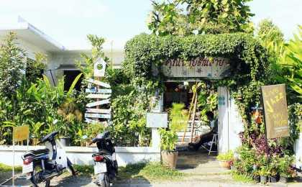 | 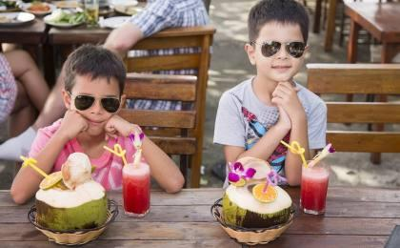

D2 清迈（Chiang Mai） - 塔通（Tha Ton）

行程：
主题：《小探险家在清迈》——厨艺课程；挑战“黏性瀑布”；放天灯
早上吃完早餐，跟随英文领队来到农海市场（Nong Hoi local market），大约花上40分钟购买新鲜的食材（鸡肉、大虾、香草和各种蔬菜），为接下来的烹饪课做好准备，还会教孩子关于水果蔬菜的简单泰语，顺便带你了解各种有趣的热带植物，然后我们坐小巴前往以班洪年（Baan Hong Nual）为代表的特色烹饪学校。在兰纳泰式风格的开放式厨房里，我们将戴上厨师帽，穿上围裙，洗好手，开始体验当大厨的感觉。老师们会先介绍厨房里的所有用具和各种泰国菜调味品，然后一步步耐心地指导我们如何烹饪泰国菜。做完两道菜以后，可以先去休息一下再来继续烹饪，喝些茶、咖啡或草本饮料。回到课堂上完成第三和第四道菜。学校提供米饭，配上咖喱一起吃，还会有甜点。课程结束之后，孩子们会获赠精美的英文版食谱。
午餐后，我们前往布亚通瀑布（Bua ThongWaterfall）。这个瀑布在当地被称为“黏性瀑布（Sticky Waterfall）”，也是亚洲最出名的8个瀑布之一。因为它独特的石灰岩形成与水结合，完全不用担心小朋友们会滑倒。 绳索附着在瀑布上，可以尝试爬上瀑布，同时水从身边向下冲过来，孩子们可以在瀑布内沿着几个不同的瀑布层体验攀爬的乐趣，我们将在这里度过欢乐的下午时光。
晚上前往塔通，我们开始进入常规旅游团不去的自然的怀抱，入住塔通最好的酒店。每年的清迈水灯节期间，放天灯（Sky lanterns）是必不可少的传统活动，即使不在水灯节期间，我们也会在夜空里放天灯。孩子和家长一同许愿，点燃天灯，看着它缓缓飘向空中，带着最美好真诚的愿望越飞越高，这是在繁华都市不被允许的浪漫活动。
住宿：Maekok River Village（或同级）
餐饮：早餐（酒店）；午餐；晚餐（酒店）

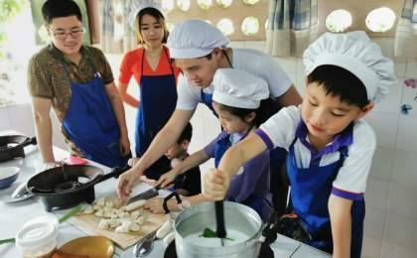 | 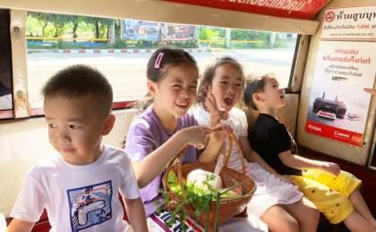

D3 塔通（Tha Ton） - 湄赛（Mae Sai） - 湄占（Mae Chaem）

行程：
主题：《小探险家在凯伦村》——金三角丛林徒步；考克河泛舟；雅夫村落聆听历史
早上我们来到班帕泰码头（Baan Phatai Pier），沿着湄公河的支流考克河（Kok River）漂流而下。在享受美景的同时，听领队讲述泰国的历史。到达终点凯伦村落（Karen Village），我们将看到的是金三角真实的自然和生活面貌。然后驱车前往班雅夫村落（Ban Yafu Village），雅夫村落的拉祜族（Lahu）是泰国北部最小，种族最多的非同寻常的山地部落之一。这个民族山地部落起源于中国，是一个独立的自给自足的务农民族，属于六个不同的Lahu族部落之一。我们一边与村内的家庭互动，一边听领队讲述土著群体的历史和独特文化。然后从雅夫村落出发，爬升至杜波岭（Doi Bo View Point），我们的餐饮保障车早就已经到达了这个景色绝佳的野餐点，还有什么比在大自然里随心吃喝更享受的事情呢？
野餐后，我们将驱车来到湄占（Mae Chan），入住我们全程最有特色的自然酒店。我们希望给大家留下充分享受酒店的时间，我们也会在酒店用餐。
住宿：KATILIYA MOUNTAIN RESORT & SPA（或同级）
餐饮：早餐（酒店）；午餐（野餐）；晚餐（酒店）
徒步时间：1-2小时
累计升降：350米

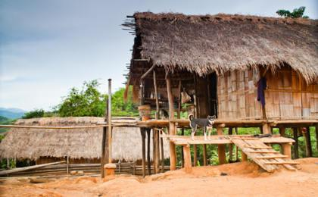 | 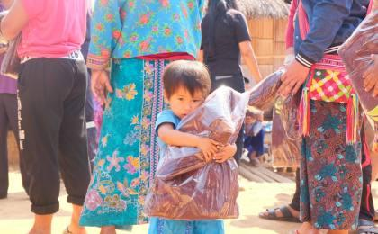

D4 湄占（Mae Chaem） - 金三角（Golden Triangle） - 湄占（Mae Chaem）

行程：
主题：《小探险家在金三角》——桑纸工坊；湄公河游船；翠峰茶园
用完早餐后，前往金娜莱克桑纸工坊（Jinnaluck Mulberry Saapaper）。生活中每天都可以见到纸，千年前的纸又是如何制造的？泰北是整个泰国手工艺的中心，如今还完整的记录着被称为人类纸业的"活化石"的桑纸制造工艺——将一种叫“Sa”的桑树皮经反复泡水、蒸煮，打烂，漂白等一系列流程制造而成。亲手实践的过程也让孩子懂得了纸制品的来之不易，对生活中的物件都要以尊重的心态来看待。让我们的小探险家做出他们的人生的第一张纸吧，并在纸上设计和书写他们无限可能的人生。
午餐后，我们继续前行，来到金三角(Golden Triangle) 。驱车至著名的观景点帕拉泰普考（Wat Phra That Phu Kao），俯瞰湄公河。那里矗立着著名的金三角的标识。缅甸、老挝、泰国的交界点，俗称金三角。之后坐“湄公河游船”包船, 驶进水墨画一般的山水风光里。
下午，我们经过翠峰茶园（Choui Fong Tea Plantation）。这里是许多泰国戏剧或是广告片的取景地，还有很多的网红前来打卡，早已在网上爆红。就连泰国前总理英拉也多次前来参观游览和品茶。
晚上，我们继续回到我们自然环抱的酒店，享受真正的假期吧。
住宿：KATILIYA MOUNTAIN RESORT & SPA（或同级）
餐饮：早餐（酒店）；午餐；晚餐

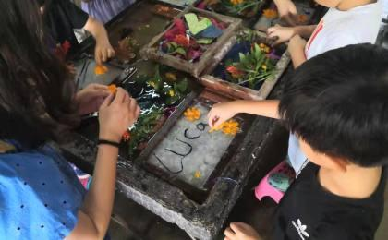 | 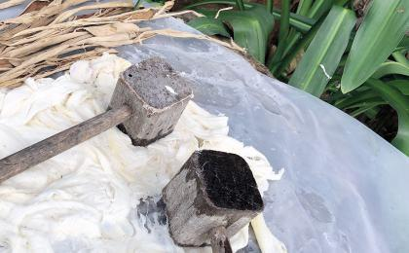

D5 湄占（Mae Chaem） - 清莱（Chiang Rai） - 清迈（Chiang Mai）

行程：
主题：《大象保护区的一天》——参观大象山谷：真正与大象亲密接触；白庙；清迈夜市
孩子的人生中都应该有一次这样的旅程：“为保护野生动物，保护大自然出一份自己的力量”
早餐后，驱车前往大象山谷（Elephant Valley）。泰国素来有“万象之国”的美称，大象是泰国人的守护神。泰国人视生性憨厚温顺的大象为荣誉、尊贵和力量的象征。自古以来，它们一直在泰国传统文化、农业中占据重要地位。然而，随着旅游业的发展，一部分驯象员为了自身利益而压榨虐待大象，给大象造成了很大的伤害。 但是今天，你来到的是一个旨在与大象和谐相处的保护区：他们既将大象作为当地土著文化的一部分，也让大象过自己的生活，不强迫它们进行表演等非自然的活动。您将参观村子并了解大象文化。 大象在这里不是展品，而是朋友。村民们饲养着大象，保护着大象，让它们过上自然的生活。在这里，您可以给大象喂食并学习如何以自然安全的方式骑大象（不提供座位）。您将了解如何照顾生病的大象，并学习一些简单的驯象指令。
中午，我们在营地享用泰式简餐。下午，孩子们可以跟大象亲密接触，同大象一起在河边散步消食。
我们继续前往清莱(Chiang Rai）。去到清莱的途中都会停下驻足参观白庙（Wat Rongkhun），有人把它称为世界上最后一片净土。一反泰国寺庙金碧辉煌的传统，浑然天成的纯白建筑坐落青山绿水之间，映衬着蓝天白云的纯粹。之后由于今天的车程较长，在启程返回清迈的路上，我们可以短暂停留在当地的湄开温泉（Mae Khachan Hot Springs），可以去尝试用温泉煮鸡蛋，家长们也可以在这个典型的泰式温泉里，尽情放松自己的双脚。
傍晚，和孩子们入住清迈精品酒店。晚上，我们就可以和孩子们一道漫步在清迈的街道上，探索这个城市迷人的角落。
结束后我们驱车离开保护区返回酒店，晚上您可以自由活动，去打卡清迈夜市（Chiang Mai Night Bazaar），享受清迈的夜生活。
住宿：NA NIRAND ROMANTIC BOUTIQUE RE（或同级）
餐饮：早餐（酒店）；午餐；晚餐（自理）

人文亮点：

清迈
清迈是泰国北部的一座林荫城镇，自然环境优美，气候凉爽，市内的一切显得很清新平静，清晨的时候时常会有虔诚的平民跪在路边施舍于僧侣鲜花和斋饭，清迈还是一座历史悠久的城市，有许多的文化古迹和寺庙。
清迈的发达程度仅次于首都曼谷，市内风景秀丽，遍植花草，尤以玫瑰花最为著名，有“北国玫瑰”的雅称。清迈的天然环境优美，平均海拔300米，是泰国的高原城市，气候凉爽，是著名的避暑胜地。东部为坤丹山脉，西部为英坦昂山脉，山峰多在2，000米以上，主峰英坦昂峰是全国最高峰，海拔2，576米。中部为宾河流域。森林面积16，700平方公里，占全府土地73%。
清迈曾长期作为泰王国的首都，至今仍保留着很多珍贵的历史和文化遗迹。城区内代表着泰北灿烂历史文化的古老寺庙，同时，清迈的丝绸、纺织品等也著称于世，每年都有大批丝绸、纺织品出口，是泰国制造业的重要支柱。
来源：https://baike.baidu.com/item/清迈/1874866?fr=aladdin

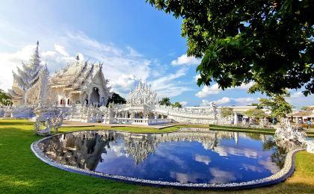 | 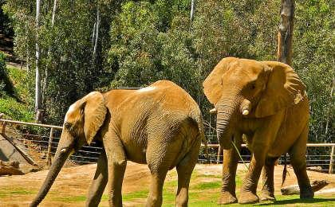

D6 清迈（Chiang Mai）；返程或继续延展行程

行程：
出于您出行方便的考虑以及保证行程的顺利结束，我们建议您选择当天下午或者晚上返程的航班
今天是自由在清迈的一天，然后根据航班的时间，我们前往机场，或者继续东南亚的行程。
住宿：自理
餐饮：早餐（酒店）；午餐（自理）；晚餐（自理）

人文亮点：

清迈
清迈是泰国北部的一座林荫城镇，自然环境优美，气候凉爽，市内的一切显得很清新平静，清晨的时候时常会有虔诚的平民跪在路边施舍于僧侣鲜花和斋饭，清迈还是一座历史悠久的城市，有许多的文化古迹和寺庙。
清迈的发达程度仅次于首都曼谷，市内风景秀丽，遍植花草，尤以玫瑰花最为著名，有“北国玫瑰”的雅称。清迈的天然环境优美，平均海拔300米，是泰国的高原城市，气候凉爽，是著名的避暑胜地。东部为坤丹山脉，西部为英坦昂山脉，山峰多在2，000米以上，主峰英坦昂峰是全国最高峰，海拔2，576米。中部为宾河流域。森林面积16，700平方公里，占全府土地73%。
清迈曾长期作为泰王国的首都，至今仍保留着很多珍贵的历史和文化遗迹。城区内代表着泰北灿烂历史文化的古老寺庙，同时，清迈的丝绸、纺织品等也著称于世，每年都有大批丝绸、纺织品出口，是泰国制造业的重要支柱。
来源：https://baike.baidu.com/item/清迈/1874866?fr=aladdin

行程说明：
特别注意：仅为品牌宣传和目的地渲染所制作的部分微信稿和其他类似宣传海报，视频等，不作为我方最终准确的细节行程依据，同时也不作为报价的依据。
以上宣传内容为展示内容，仅供参考。感谢理解。

参考酒店清单

第1晚：清迈 - NA NIRAND ROMANTIC BOUTIQUE RE（或同级）
“整个酒店环绕一古树修建，非常有设计感，细节也很用心思，餐厅在河边，就可以室外用餐，不怕蚊蝇就超有FEEL。泳池很棒，孩子也很喜欢”
“早餐4天无重复，在泰国吃到的最好吃的冬阴功汤”，酒店在booking.com上的评分高达9.2。 备注：也可选择四星酒店行程：Rimping Hotel（或同级）

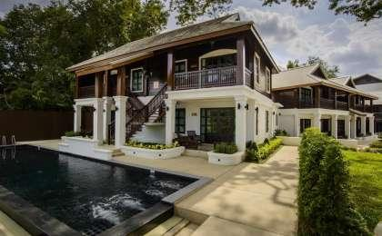 | 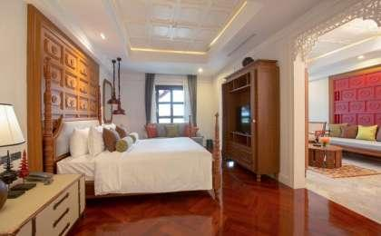

第2晚：塔通 - Maekok River Village（或同级）
塔通最好的酒店，位于河畔，每个房间带私人庭院。酒店享有壮丽的景色。Spice Garden Restaurant餐厅提供当地和欧洲菜肴，均使用有机农产品烹饪。

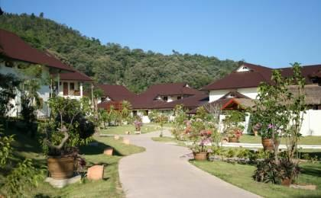 | 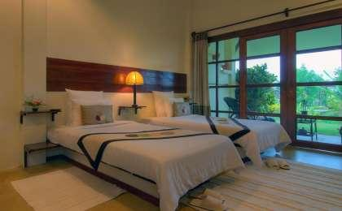

第3至4晚：湄占 - KATILIYA MOUNTAIN RESORT & SPA（或同级）
Katiliya位于泰国北部云雾笼罩的山间，酒店坐落在著名的金三角，配备山景阳台，俯瞰宁静的双子湖，精选位于大自然怀抱的户外轻奢酒店。
“早餐非常好，房间非常大！”“Scenery, rooms, staff, food all extraordinary good！“

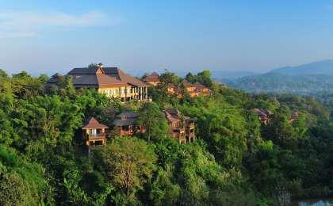 | 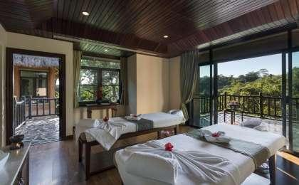

第5晚：清迈 - NA NIRAND ROMANTIC BOUTIQUE RE（或同级）
“整个酒店环绕一古树修建，非常有设计感，细节也很用心思，餐厅在河边，就可以室外用餐，不怕蚊蝇就超有FEEL。泳池很棒，孩子也很喜欢”
“早餐4天无重复，在泰国吃到的最好吃的冬阴功汤”，酒店在booking.com上的评分高达9.2。 备注：也可选择四星酒店行程：Rimping Hotel（或同级）

住宿说明：
鉴于户外行程的特殊性，我方对于酒店 / 住宿的定义，可能包括：
1. 标准酒店（独立卫浴）；
2. 酒店式公寓（我方为独立的公寓，公寓内我方自己团员公用卫浴，比如四室两厅两卫）；
3. 高山小屋（多人间，一般为公用卫浴）；
4. 特色营地：2-4人间；一般公用卫浴，部分独立卫浴；
非经特别说明，我们所有的住宿均为酒店或者酒店式公寓（大床或者双床需要提早预约，默认是双床）；

所有最后的住宿清单，请以我方最终发送的排期行程文件（含具体行程日期）和行程确认书为准。我方会给予最为准确的说明。

参考餐饮清单

日期 | 早餐 | 午餐 | 晚餐
D1 |  | 自理 | 自理
D2 | 酒店 |  | 酒店
D3 | 酒店 | 野餐 | 酒店
D4 | 酒店
D5 | 酒店 |  | 自理
D6 | 酒店 | 自理 | 自理

出行季节

本行程最佳季节：1月、2月、3月、4月、5月、10月、11月、12月
本行程适合季节：6月、7月、8月、9月

户外补充说明

本行程所涉及的参考线路图：
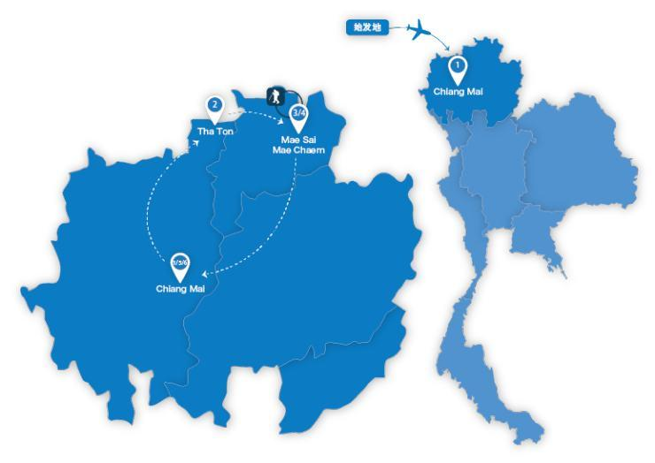

本行程所涉及的户外活动及难度级别：
 | 徒步 | 骑行 | 登山 | 漂流 | 浮潜 | 潜水 | 航行 | 游猎
0.5星（亲子） | ✓ |  | ✓ |  |  |  | ✓
1星
2星
3星
4星
5星
6星
7星

难度级别说明如下：

0.5星（亲子）
人群： | 完全针对中国的家庭和孩子的实际情况，分为4-6岁组，6-12岁组以及12岁以上组；
设计理念： | 户外启蒙；
强度： | 每天的行走时间不超过2小时，可能涉及以徒步、登山或漂流为代表的各种运动组合，专门为中国市场定制的难度等级，一般来说适合所有4岁以上的孩子
户外风险： | 完全可控；极低；全套专业和规范流程；
参加要求： | 身体健康；满足年龄需求；无需任何户外经验；无需任何特殊户外装备；

1星
人群： | 针对没有任何户外经验，或者有1年以内户外经验；追求不一样的旅行体验的体验性人群；
设计理念： | 户外教育；户外进阶；不一样的旅行；
强度： | 每天的行走时间不超过4小时，可能在公路，步道，山野小径
户外风险： | 完全可控；较低；全套专业和规范流程；
参加要求： | 身体健康；对体验旅行的理念有认知并认同；无需任何户外经验；基础户外装备；

2星
人群： | 针对没有任何户外经验，或者有1年以内户外经验；追求不一样的旅行体验的体验性人群；
设计理念： | 户外教育；户外进阶；不一样的旅行；
强度： | 每天的行走时间在4-5小时，可能在公路，步道，山野小径，或者峡谷穿越
户外风险： | 完全可控；较低；全套专业和规范流程；
参加要求： | 身体健康；对体验旅行的理念有认知并认同；无需任何户外经验；基础户外装备；

3星
人群： | 需要有1年以上户外经验或者完全符合需求的体力；追求不一样的旅行体验的体验性人群；可能需要接受我们的电话访问；
设计理念： | 户外教育；户外挑战；户外改变你的世界；
强度： | 每天的平均徒步时间5小时，平均爬升度在600-800米，平均徒步距离15公里
户外风险： | 有一定户外风险；安全完全可控；全套专业和规范流程；
参加要求： | 身体健康；对体验旅行的理念有认知并认同；需要一定户外经验；需要相应的户外装备；无需特别的技术装备；

4星
人群： | 需要有1年以上户外经验或者完全符合需求的体力；追求不一样的旅行体验的体验性人群；可能需要接受我们的电话访问；
设计理念： | 户外教育；户外挑战；户外改变你的世界；
强度： | 每天的平均徒步时间6小时，平均爬升度在700-1000米，平均徒步距离15-18公里，可能有部分路段高海拔
户外风险： | 有一定户外风险；安全完全可控；全套专业和规范流程；
参加要求： | 身体健康；对体验旅行的理念有认知并认同；需要一定户外经验；需要相应的户外装备；无需特别的技术装备；

5星
人群： | 需要2年以上户外经验；对于体力要较高需求；追求不一样的旅行体验的体验性人群；需要接受我们的电话访问和筛选；
设计理念： | 户外挑战；户外改变你的世界；
强度： | 每天的平均徒步时间6-7小时，平均爬升度在1000米以上，同时/或者平均徒步距离20公里，部分路段高海拔，可能包含部分登顶（容易）
户外风险： | 有户外风险；全套专业和规范流程；需要对风险和难度有心理认知；
参加要求： | 身体健康；对户外旅行的理念有认知并认同；需要2年以上户外经验；需要相应的户外装备；可能需要特别的技术装备；

6星
人群： | 需要2年以上户外经验；对于体力要较高需求；追求不一样的旅行体验的体验性人群；需要接受我们的电话访问和筛选；
设计理念： | 户外挑战；户外改变你的世界；
强度： | 每天的平均徒步时间7-8小时，平均爬升度在1000米以上，同时/或者平均徒步距离20公里，部分路段高海拔，部分路段需要结组，需要具备阿式登山技巧
户外风险： | 有户外风险；全套专业和规范流程；需要对风险和难度有心理认知；
参加要求： | 身体健康；对户外旅行的理念有认知并认同；需要2年以上户外经验；需要相应的户外装备；可能需要特别的技术装备；

7星
人群： | 需要相应领域的成熟户外经验；对体力和毅力都有完美的需求；追求高难度等级的户外挑战和极限之美；需要接受我们的履历筛选和实地考察；
设计理念： | 户外挑战；极限户外；
强度： | 每天的平均徒步时间超过8小时，平均爬升度在超过1000米，同时/或者平均徒步距离20公里以上，部分路段高海拔，部分路段需要结组，需要具备阿式登山技巧
户外风险： | 有较强户外风险；全套专业和规范流程；需要充分了解风险；
参加要求： | 不做定义；按实际选择线路，活动和日期量身定制；

来自我们的专业外籍户外领队：户外出行提醒 & 户外装备建议

鉴于行程中含有轻量徒步和户外运动，建议大家准备经过磨合的徒步鞋及一日户外双肩背包。

头部 | 防晒帽 | 其他用品 | WiFi
 | 太阳镜 |  | 洗漱用品
 | 泳镜 |  | 防晒霜
 | 头巾 |  | 防晒唇膏
上身 | 速干衣 |  | 驱蚊液
 | 皮肤风衣／防晒服 |  | 多功能转换插头
 | 泳衣（裤） |  | 相机
 | 女士运动内衣 |  | 卫生用品
下身 | 速干裤 |  | 外币现金
 | 短裤 |  | 多币种信用卡
 | 内裤 |  | 个人常备药物
足部 | 中低帮徒步鞋 |  | 湿纸巾或毛巾
 | 运动鞋 |  | 个人口味零食
 | 溯溪鞋 |  | 能量棒
 | 拖鞋
基础装备 | 日登山包
 | 水袋或户外水壶水杯

